16.12.2015
1069

На основании статей 8, 43, 45, 46, 56, 57 Градостроительного кодекса Российской Федерации, статей 11, 33 Правил землепользования и застройки города Перми, утвержденных решением Пермской городской Думы от 26 июня 2007 г.
№ 143, с учетом протокола публичных слушаний от 26 августа 2015 г., заключения о результатах публичных слушаний от 03 сентября 2015 г. № 69

администрация города Перми ПОСТАНОВЛЯЕТ:
1. Утвердить прилагаемый проект межевания территории, ограниченной ул.Окулова, ул.Крисанова, ул.Монастырской в Дзержинском районе города
Перми (далее – проект межевания территории).
2. Признать утратившими силу постановления администрации города
Перми:
от 19 июля 2010 г. № 451 «Об утверждении проекта планировки (в части установления красных линий) территории кварталов № 8, 9, 10, 11, 28, 29, 30, 31, 32а, 32, 49, 50, 51, 52, 53, 54 и проекта межевания территории кварталов № 8, 9, 10, 28, 29, 30, 31, 32а, 32, 49, 50, 51, 52, 53, 54, ограниченных ул.Толмачева, ул.Орджоникидзе, ул.Решетникова, ул.Окулова, ул.Свердловской, ул.Советской, ул.Попова, ул.Петропавловской, ул.Крисанова, ул.Плеханова Дзержинского и Ленинского районов города Перми» в части проекта межевания территории части территории, ограниченной ул.Окулова, ул.Крисанова, ул.Монастырской, западной границы земельного участка с кадастровым номером 59:01:0000000:876
по ул.Решетникова,6, западной границы земельного участка с кадастровым номером 59:01:4410010:3 по ул.Окулова,46 в Дзержинском районе города Перми;
от 31 декабря 2013 г. № 1293 «Об утверждении документации
по планировке территории, ограниченной набережной реки Камы – левый берег, ул.Николая Островского, ул.Ленина, ул.Максима Горького, ул.Пушкина, ул.Сибирской, ул.Краснова, ул.Куйбышева, ул.Революции, шоссе Космонавтов, ул.Подгорной, ул.Екатерининской, ул.Окулова, ул.Решетниковский спуск
в Дзержинском, Ленинском и Свердловском районах города Перми, территории общего пользования в пределах границ ул.Попова, ул.Петропавловской, ул.Ленина в Ленинском районе города Перми» в части проекта межевания территории части территории, ограниченной ул.Окулова, ул.Крисанова, ул.Монастырской, западной границы земельного участка с кадастровым номером 59:01:0000000:876 по ул.Решетникова,6, западной границы земельного участка
с кадастровым номером 59:01:4410010:3 по ул.Окулова,46 в Дзержинском районе города Перми.
3. Департаменту градостроительства и архитектуры администрации города Перми обеспечить размещение настоящего постановления в информационной
системе обеспечения градостроительной деятельности города Перми.
4. Функциональным и территориальным органам, функциональным подразделениям администрации города Перми в своей деятельности руководствоваться утвержденным проектом межевания территории.
5. Настоящее постановление вступает в силу с даты официального опубликования в печатном средстве массовой информации «Официальный бюллетень органов местного самоуправления муниципального образования город Пермь».
6. Управлению по общим вопросам администрации города Перми обеспечить опубликование постановления в печатном средстве массовой информации «Официальный бюллетень органов местного самоуправления муниципального образования город Пермь».
7. Информационно-аналитическому управлению администрации города Перми разместить (опубликовать) настоящее постановление на официальном
сайте муниципального образования город Пермь в информационно-телекоммуникационной сети Интернет.
8. Контроль за исполнением постановления возложить на заместителя главы администрации города Перми-начальника департамента градостроительства
и архитектуры администрации города Перми Ярославцева А.Г.

Глава администрации города Перми Д.И.Самойлов

УТВЕРЖДЕН
постановлением администрации
города Перми
от 16.12.2015 № 1069

ПРОЕКТ МЕЖЕВАНИЯ
территории, ограниченной ул.Окулова, ул.Крисанова,
ул.Монастырской в Дзержинском районе города Перми

Пояснительная записка

Проект межевания территории, ограниченной ул.Окулова, ул.Крисанова, ул.Монастырской в Дзержинском районе города Перми (далее – проект межевания территории), разработан в соответствии с федеральными законами, иными нормативными правовыми актами Российской Федерации, субъекта Российской Федерации и органов местного самоуправления.
Графическая часть отображена на чертеже «План межевания».
В проекте межевания территории границы и площадь земельного участка
№ 1 под административно-хозяйственные, деловые, общественные учреждения
и организации по ул.Окулова,46 не изменяются.
Проектом межевания территории предусмотрено формирование земельного участка № 1/1 под административно-хозяйственные, деловые, общественные учреждения и организации за счет городской земли, в том числе за счет земельного участка с кадастровым номером 59:01:4410010:172 (договор аренды расторгнут в судебном порядке), в связи с тем, что конструктивные части здания – выходы из подвала (лит.а7, лит.а8), отмостка здания, крыльцо выходят за границы предоставленного участка (№ 1). Кроме того, в границы земельного участка не входят замощение (лит.I), ворота (лит.5) и ограждение (лит.1).
Нормативная площадь земельного участка по ул.Окулова,46 для эксплуатации административного здания Управления Федеральной налоговой службы Российской Федерации по Пермскому краю составляет 9250 кв.м. С учетом фактического расположения минимально необходимая для эксплуатации здания площадь составит 7758 кв.м.
Исходя из проведенных расчетов и фактического расположения административного здания проектом межевания территории предусмотрено формирование дополнительного земельного участка Управлению Федеральной налоговой службы Российской Федерации по Пермскому краю для эксплуатации и обслуживания административного здания.
Предоставление дополнительного земельного участка позволит сократить недостаток площади, необходимой для эксплуатации здания Управления Федеральной налоговой службы Российской Федерации по Пермскому краю, с 59 %
до 26 %.
После предоставления земельного участка № 1/1 в бессрочное пользование предусмотрено объединение земельных участков № 1 и № 1/1.
Проектом межевания территории предусмотрено уточнение границ земельного участка № 2 под многоквартирным жилым домом по ул.Крисанова,3
(кадастровый номер 59:01:4410010:10).
Границы земельного участка № 3 для размещения промышленных объектов
по ул.Решетникова,6, прошедшего государственный кадастровый учет по результатам межевания (кадастровый номер 59:01:0000000:876), остаются без изменений.
Проектом межевания территории предусмотрено сформировать земельные участки:
№ 3 для обеспечения проезда, прохода за счет городской земли, в том числе за счет земельного участка с кадастровым номером 59:01:4410010:172 (договор аренды расторгнут в судебном порядке);
№ 4 для предоставления на торгах под спортивные объекты за счет городской земли, в том числе за счет земельного участка с кадастровым номером 59:01:4410010:172 (договор аренды расторгнут в судебном порядке).
Предложенные проектом межевания территории формируемые границы
застроенных земельных участков и границы незастроенных земельных участков соответствуют проектным решениям, заложенным Генеральным планом города Перми, утвержденным решением Пермской городской Думы от 17 декабря 2010 г. № 205, Правилами землепользования и застройки города Перми, утвержденными решением Пермской городской Думы от 26 июня 2007 г. № 143, документацией по планировке территории, утвержденной постановлением администрации города Перми от 31 декабря 2013 г. № 1293 «Об утверждении документации по планировке территории, ограниченной набережной реки Камы – левый берег, ул.Николая Островского, ул.Ленина, ул.Максима Горького, ул.Пушкина, ул.Сибирской, ул.Краснова, ул.Куйбышева, ул.Революции, шоссе Космонавтов, ул.Подгорной, ул.Екатерининской, ул.Окулова, ул.Решетниковский спуск в Дзержинском, Ленинском и Свердловском районах города Перми, территории общего пользования в пределах границ ул.Попова, ул.Петропавловской, ул.Ленина в Ленинском районе города Перми».

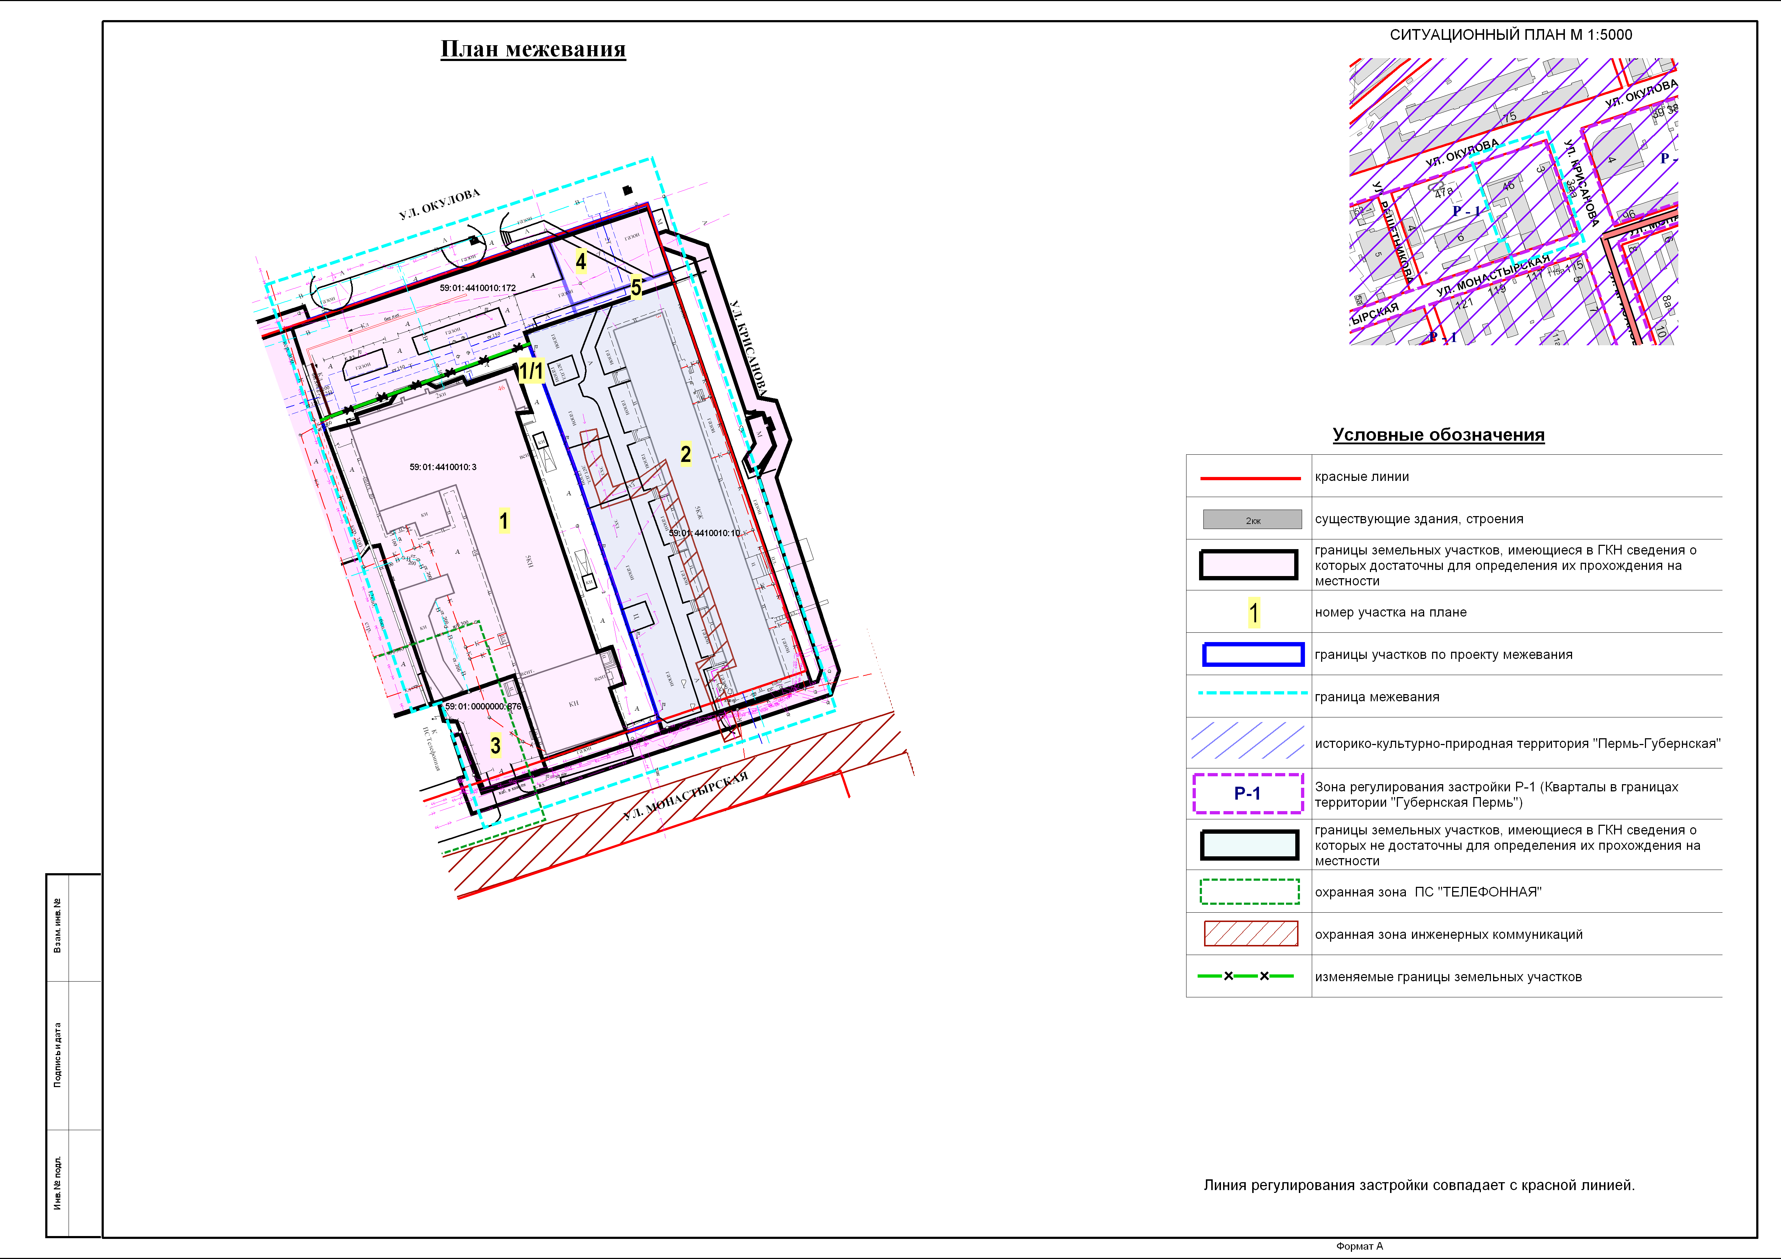

Экспликация земельных участков по проекту межевания территории

№ | Кадастровый  номер | Адрес  земельного участка | Землепользователь | Вид  права | Разрешенное  использование | Площадь по документам, кв.м | Площадь  с плана, кв.м | Примечание
1 | 59:01:4410010:3  соответствует  результатам  межевания | г.Пермь, Дзержинский район,  ул.Окулова, 46 | Управление  Федеральной налоговой  службы  Российской  Федерации  по Пермскому краю | - | административно-хозяйственные,  деловые, общественные учреждения и организации | 3445 + / -12 | 3452 | границы  земельного участка оставлены без изменения
2 | 59:01:4410010:10  (прошел  государственный  кадастровый учет  декларативно) | г.Пермь, Дзержинский район, ул.Криса-нова,3 | собственники жилых  и нежилых  помещений | долевая собственность | под многоэтажный жилой дом | 3648 | 3647 | требуется уточнение границ
3 | 59:01:0000000:876  соответствует  результатам  межевания | г.Пермь, Дзержинский район,  ул.Решетни-кова,6 | ОАО «Пермский телефонный  завод «Телта» | собственность | для размещения промышленных объектов | 9108 | 9108 | границы  земельного участка оставлены без изменения

Экспликация образуемых земельных участков
№ | Местоположение участка/адрес | Цель  формирования  земельного участка | Вид разрешенного  использования | Площадь  по документам, кв.м | Площадь | Примечание
1/1 | г.Пермь,  Дзержинский район,  ул.Окулова,46 | дополнительный земельный  участок к земельному участку  с кадастровым номером 59:01:4410010:3 | административно-хозяйственные,  деловые,  общественные  учреждения  и организации | - | 2252 | -
4 | г.Пермь,  Дзержинский район,  ул.Окулова | для предоставления на торгах | спортивные  объекты | - | 413 | образован за счет городской земли, в том числе за счет земельного участка  с кадастровым номером 59:01:4410010:172 (договор аренды расторгнут  в судебном порядке)
5 | г.Пермь,  Дзержинский район,  ул.Крисанова | для обеспечения доступа к участкам № 1/1, 2 | проезд, проход | - | 65 | образован за счет городской земли, в том числе за счет земельного участка  с кадастровым номером 59:01:4410010:172 (договор аренды расторгнут  в судебном порядке)

